Challenge 01

Desafío: Despliega la Aplicación Flask 📚"Book Library"📚 con Nginx y Gunicorn​
¡Bienvenido al desafío de despliegue! En este reto, desplegarás una aplicación web desarrollada en Python con el framework Flask , utilizando Nginx como proxy inverso y Gunicorn como servidor WSGI.

Pasos del desafío:​
- Configuración del servidor con la distro de preferencia
- Preparación del entorno:
  - Instala Python 3, pip y virtualenv.

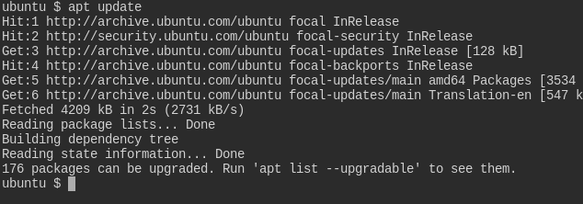

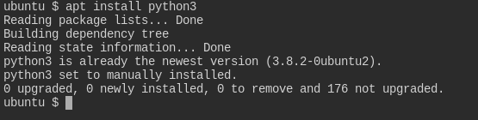

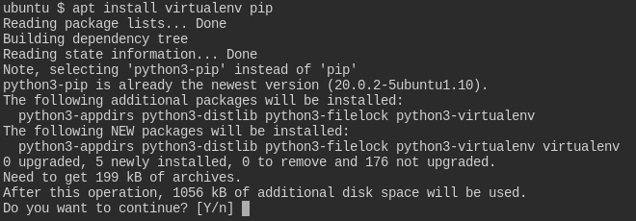

  - Crea un entorno virtual para la aplicación.
which python3
which virtualenv
/usr/bin/virtualenv -p /usr/bin/python3 env

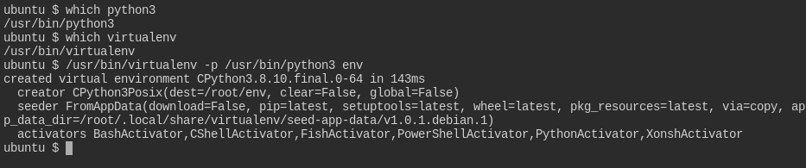
source/bin/activate

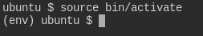

  - Instala Flask y otras dependencias necesarias en el entorno virtual.

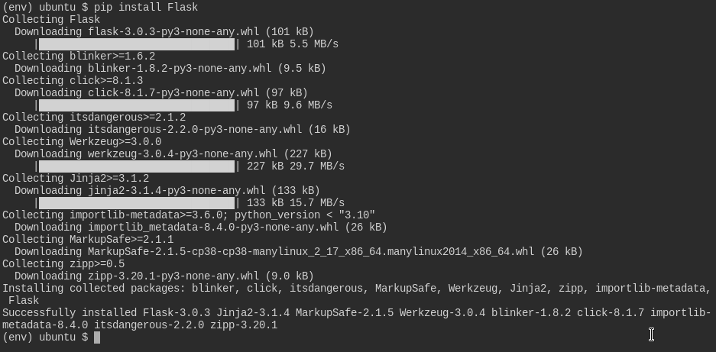

- Despliegue de la aplicación:

git clone -b booklibrary https://github.com/roxsross/devops-static-web.git

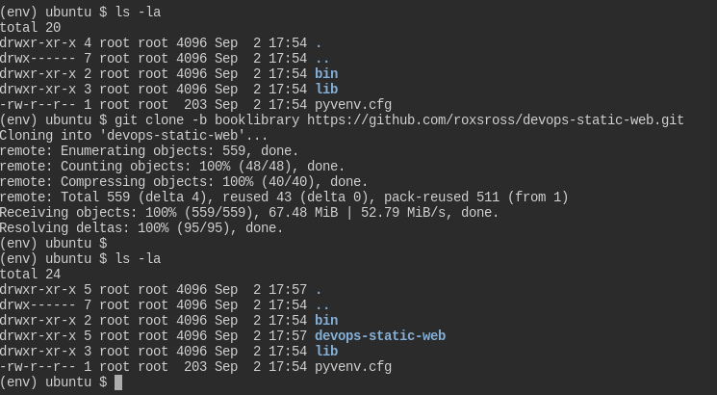

- Instalas las dependencia de la aplicacion:
pip install -r requirements.txt

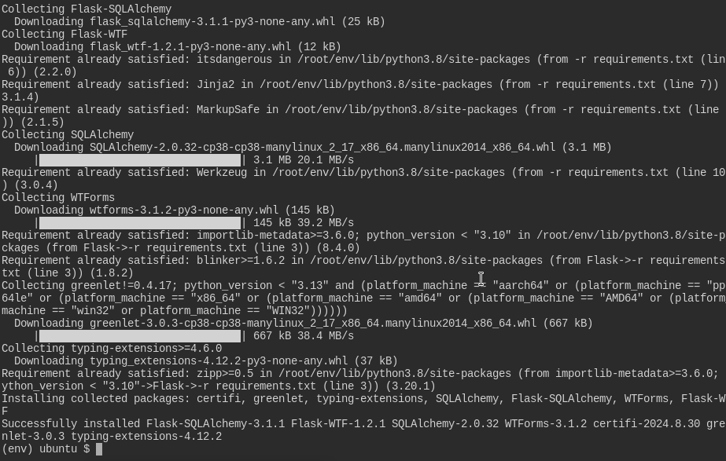
Pero no puedes acceder cuando haces clic en el enlace (http://127.0.0.1:5000/). Cuando finalice tu trabajo, puedes detener el entorno virtual con $deactivate el comando.

Configuración de Gunicorn:
  - Instala Gunicorn en el entorno virtual.
  - Crea un archivo de servicio systemd para Gunicorn.
  - Configura Gunicorn para servir tu aplicación Flask.

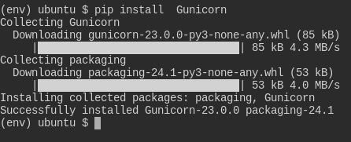

Configuración de Gunicorn:
  - Instala Gunicorn en el entorno virtual.
  - Crea un archivo de servicio systemd para Gunicorn.
  - Configura Gunicorn para servir tu aplicación Flask.

sudo nano /etc/systemd/system/Gunicorn.service

Unit]
Description=Gunicorn instance to serve application
After=network.target

[Service]
User=root
Group=root
WorkingDirectory=/root/env/devops-static-web
Environment="PATH=/root/env/bin"
ExecStart=/root/env/bin/gunicorn --workers 3 --bind 0.0.0.0:5003 web_dynamic.2-hbnb:app
ExecReload=/bin/kill -s HUP $MAINPID
KillMode=mixed
TimeoutStopSec=5
PrivateTmp=true

[Install]
WantedBy=multi-user.target

Instalación y configuración de Nginx:
  - Instala Nginx en el servidor Ubuntu.
  - Configura Nginx como proxy inverso para Gunicorn.
  - Asegúrate de que Nginx esté escuchando en el puerto 80 y redirigiendo el tráfico a tu aplicación Flask.

